作文跑题没？合肥168中学名师饶晔解读三模语文作文
试题再现
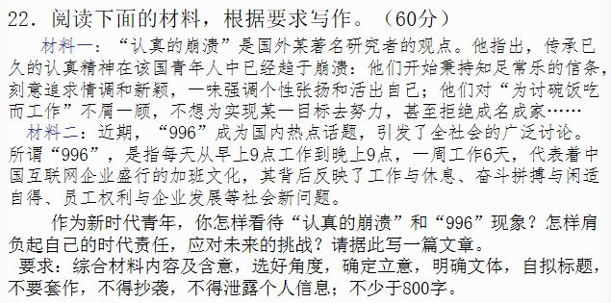

材料作文的思维发散与聚合
这是一道有明确任务的材料作文，这道题该如何审题与立意？首先就要对所给材料逐条进行细致解读。

解读材料——思维发散
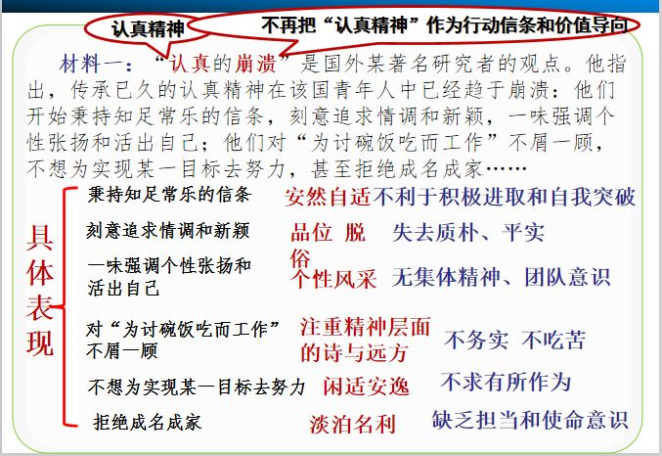

思维发散——材料一
关键词：
认真：不是形容词，而是名词，指认真精神，与工匠精神较为接近
认真的崩溃：青年人不再把“认真精神作为行动的信条和价值导向

思考：
材料中列举了认真崩溃的具体表现。对于这些表现我们该如何评价呢？
材料中有传承已久这样的字眼，体现了研究者对于认真精神的崩溃持一种失落失望的态度，而刻意追求、一味强调这样具有明显感情色彩的词语暗示我们研究者对于这些具体的表现是持否定的态度的。
那么我们能不能据此对认真崩溃的具体表现持一种贬弃的态度呢？当然可以，但是仅仅这样理解，思维较为狭窄。换一个角度，对于认真的崩溃对于这些表现加以褒扬呢？当然也是可以的。

换一种角度：
秉持知足常乐的信条：
知足常乐——一种安然自适的人生态度
换个角度——这种态度不利于人们的积极进取和自我突破。
刻意追求情调和新颖：
追求情调和新颖——追求品位，力求脱俗——正面肯定
换个角度——这么做，会失去质朴平实之美

一味强调个性张扬和活出自己：
个性张扬和活出自己——彰显个性风采
换个角度——一种没有集体意识，缺乏团队意识的自私表现——有小我无大我

对为讨碗饭吃而工作不屑一顾：
不屑于为讨碗饭吃而工作——注重精神层面的诗与远方
换种角度——不务实，不愿吃苦的态度

不想为实现某一目标去努力：
不想去努力——闲适安逸
换个角度——不求有所作为，一种消极和懈怠

拒绝成名成家：
拒绝成名家——一种淡泊名利的品质
换个角度——同时也是在拒绝作为一个名家应该去发挥社会的引领和辐射的功能——一种排斥、一种缺乏担当意识和使命意识的心态
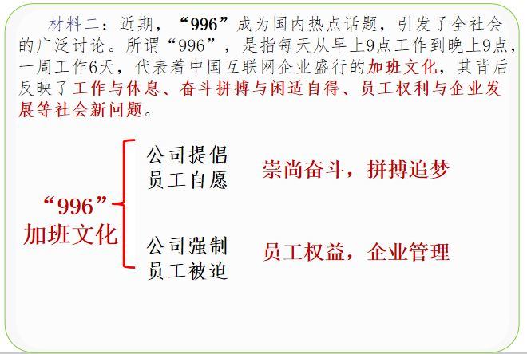

思维发散——材料二
关键语句：
1、“996”加班文化
2、反映了工作与休息、奋斗拼搏与闲适自得、员工权利与企业发展等社会新问题

思考：
如何辩证思维看材料？

换种角度：
加班是公司提倡，员工自愿——一种崇尚奋斗、拼搏追梦的优秀的文化
换个角度——“996”是公司强制、员工被迫——从保护员工权利、企业的法制化管理处思考

发散思维：
1、对“996”有争议不是不想奋斗，不要劳动，而是崇尚奋斗崇尚劳动等于强制加班
2、如人民日报评论所说，企业不仅要依靠员工的汗水，更要激发员工的灵感；不仅要让员工更努力工作，更要激发员工高效工作；不仅要靠加班工资的激励，更要让家人的陪伴、身体的健康、意义的饱满也成为工作的奖赏

总之，加班文化可以从正面、反面、从不同角度辩证的去分析区别的加以评论。

确定立意——思维聚合
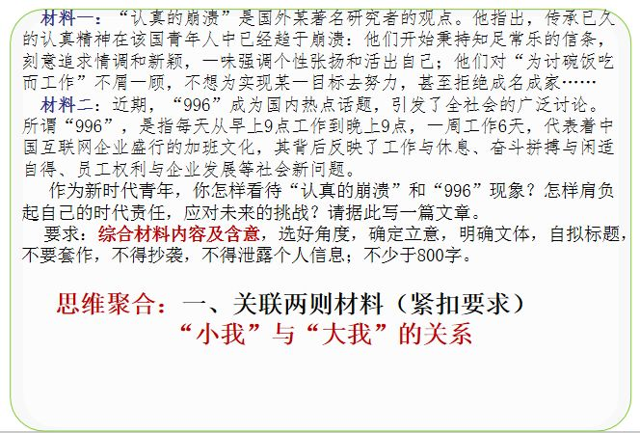

思维聚合——关联两则材料
我们在立意的时候，要进行思维的聚合，要按照要求、综合材料的内容及含义，找出这两则材料之间的内在关联。

材料一和材料二都提到了个体和外部环境的关系，也就是小我与大我的关系，而小我与大我之间可以有什么关系呢？一般可以从三个层面去思考，比如说舍弃小我成就大我，或者关注小我忽略大我以及辩证小我与大我如何统一起来等。
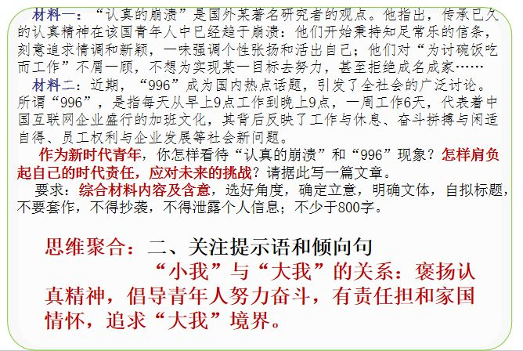

思维聚合——关注提示语和倾向句
提示语中“作为新时代青年”以及“怎样肩负起自己的时代责任，应对未来的挑战”，表明了新时代青年要肩负起自己的时代责任，也就是说，青年人做事不仅只靠个人的兴趣和热情，有时要负重前行、奉献，和牺牲的，舍小我成就大我，甚至向习主席所说的我将无我。

根据提示语有明显倾向的语句，可以让我们的思维再度聚合和准确的锁定这篇文章的立意，即小我与大我之间的关系：褒扬认真精神，倡导青年人努力奋斗，要有责任担当和家国情怀，要敢于追求大我的境界。

审题总结
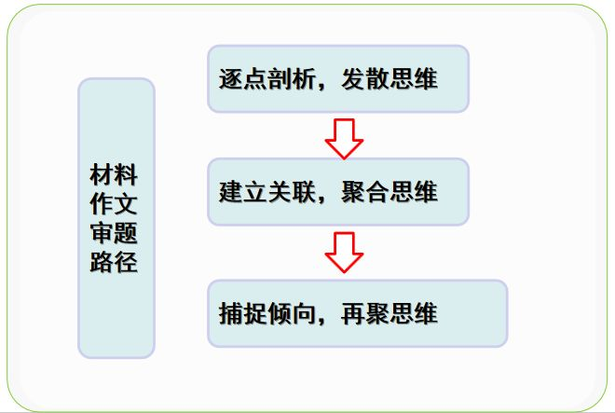
作者简介：饶晔 ，合肥一六八中学语文高级教师，市级学科带头人，市级“中青年骨干教师” “教坛新星”。

